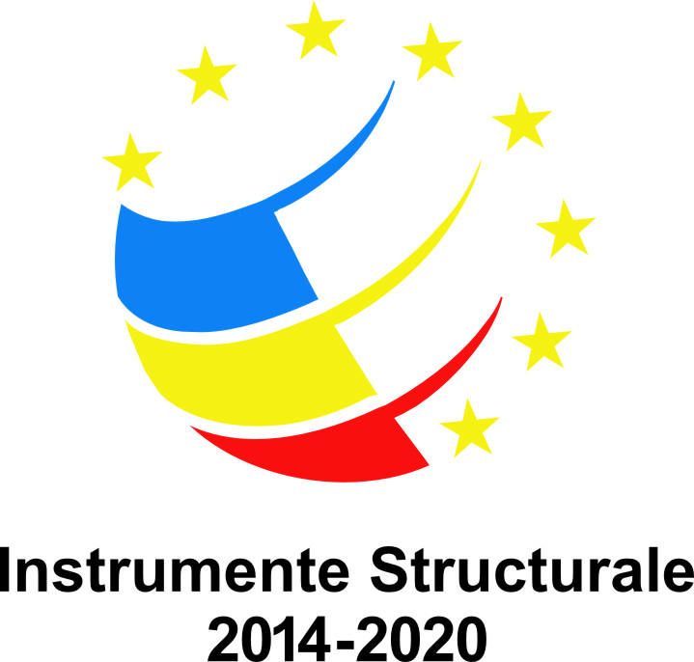

Contract: Asistenţa Tehnică pentru pregătirea aplicaţiei de finanţare şi a documentaţiilor de atribuire pentru Proiectul Regional de Dezvoltare a Infrastructurii de apă şi apă uzată din Judeţul Giurgiu, în perioada 2014- 2020, impreuna cu asistenta tehnica pentru managementul proiectului si supervizarea lucrarilor
- SURSE DE FINANŢARE: Proiect co-finantat din Fondul de Coeziune prin POIM 2014-2020
- VALOAREA CONTRACTULUI: 28 767 225 lei ( fără TVA)
- PRESTATOR: Eptisa Romania SRL -Eptisa Servicios de Ingenieria SL
- OBIECTUL CONTRACTULUI:
- Pregătirea aplicaţiei de finanţare şi a documentelor suport (studiu de fezabilitate realizat în baza studiilor hidrogeologice, topografice, geotehnice, de tratabilitate, studii privind calitatea apei, analiza instituţională, analiza cost beneficiu, etc).
- Pregătirea documentaţiilor de atribuire
- Activităţi privind managementul proiectului
- Activităţi de supervizare a lucrărilor
- Asistenţă tehnică din partea proiectantului

- STADIUL CONTRACTULUI
De investitiile propuse in sistemele de alimentare cu apa si canalizare vor beneficia peste 40000 locuitori din 19 UAT-uri din judetul Giurgiu. Valoarea investitiilor este de aproximativ 375 000 000 Euro
Studiul de Fezabilitate – In data de 12.07.2023 s-a transmis la AM POIM studiul de fezabilitate revizia nr 8.
In data de 25,04,2023 s-a obtinut acordul de mediu pentru intreg proiectul.
In data de 10.04.2023 s-a obtinut avizul de gospodarire a apelor pentru intreg proiectul;
In data de 15.01.2023 s-a publicat in SEAP contractul de lucrari CL8 „Infiintarea sistemului de canalizare in aglomerarea Marsa”, iar deschiderea ofertelor a avut loc in data de 27.03.2023;
In data de 05.04.2023 s-a publicat in SEAP contractul de lucrari de lucrari CL3 “Infiintarea sistemului de alimentare cu apă și canalizare în aglomerările Cosoba și Săbăreni.
In data de 23,04,2023 s-a publicat in SEAP contractul de lucrari CL4” Infiintarea sistemului de canalizare in aglomerarile Ogrezeni si Malu Spart.

30 septembrie 2023

